Belangrijk bericht

**Wegen- en RIOLERINGswerken**

OOSTAKKERDORP en omgeving

Infobrief: werken Langerbruggestraat, Pijphoekstraat en Oostakkerdorp

Beste bewoner

Binnenkort start een volgende, belangrijke fase in de wegen- en rioleringswerken van Oostakkerdorp en omgeving. Graag informeren wij u over de huidige stand van zaken en over de werken die in de komende maanden gepland staan.

# Bouwverlof

De aannemer heeft tijdens de kerstvakantie twee weken bouwverlof. Hij beëindigt de werken op vrijdag 18 december 2020 en start opnieuw op maandag 4 januari 2021.

# Stand van zaken lopende werven

Wij geven hieronder graag een overzicht van de huidige stand van zaken.

* **deel Pijphoekstraat en nieuwe rijweg achter de kerk**

Het deel van de Pijphoekstraat, vanaf het kruispunt met de Gasthuisstraat (exclusief het kruispunt zelf) tot aan het kruispunt met de Bredestraat (exclusief dit kruispunt zelf), blijft in de komende maanden afgesloten voor gemotoriseerd doorgaand verkeer. De werken in dit deel worden in 2 fasen uitgevoerd:

* **deel Pijphoekstraat, ter hoogte van het ontmoetingscentrum en de nieuwe rijweg achter de kerk**

Hier is de nieuwe riolering volledig aangelegd. De afwerking van de bovenbouw (rijweg, parkeerstroken, voetpaden en een deel van de groene bermen) is gestart, maar kan pas na het kerstverlof volledig afgewerkt worden.

* **deel Pijphoekstraat, tussen de nieuwe rijweg achter de kerk en de Bredestraat**

In dit deel zijn de voorbereidende werken uitgevoerd voor de aanleg van de nieuwe riolering. Verder in deze brief leest u hierover meer.

* **deel Oostakkerdorp**

De aanleg van nieuwe riolering in het deel Oostakkerdorp, vanaf het kruispunt met de Groenehoekstraat tot aan het kruispunt met de Gentstraat (exclusief dit kruispunt zelf), is volop bezig. Voor het kerstverlof wordt deze zone tijdelijk afgewerkt in minderhindersteenslag.

De definitieve afwerking van de bovenbouw loopt tot eind maart 2021.

Gemotoriseerd doorgaand verkeer blijft mogelijk via de tijdelijke rijweg over het dorpsplein naast de kiosk**.** Hierdoor zijn op deze locatie een aantal parkeerplaatsen verdwenen. De nieuwe parkeerplaatsen in de Groenehoekstraat zijn afgewerkt en bereikbaar. Hier kan dus geparkeerd worden.

# Nieuwe werfzone

* **Wegen- en rioleringswerken: Langerbruggestraat**

In de Langerbruggestraat is de nieuwe riolering al aangelegd. Sinds eind augustus 2020 ligt hier

een tijdelijke rijwegverharding. De nutswerken voor de vernieuwing van elektriciteit/gas (Fluvius), drinkwater (FARYS) en telecom (Proximus en Telenet) zijn uitgevoerd.

Op **maandag 4 januari 2021** wordt de **Langerbruggestraat** vanaf het kruispunt met de

Oude Holstraat/Pijphoekstraat (exclusief dit kruispunt zelf) afgesloten voor gemotoriseerd doorgaand verkeer. Hoofdaannemer Aclagro start met de verdere afwerking van de bovenbouw. Op het einde van deze fase wordt ook het kruispunt van de Langerbruggestraat met de Oude Holstraat aangepakt en is dit kruispunt tijdelijk afgesloten. Deze werken lopen tot eind maart 2021, waarna de Langerbruggestraat definitief is afgewerkt en opnieuw open gaat voor alle verkeer in beide richtingen.

De nieuwe buurtparking op het einde van de Langerbruggestraat blijft steeds open en is bereikbaar vanaf de R4.

* **Wegen- en rioleringswerken: deel Pijphoekstraat**

**In de loop van januari 2021** gebeurt de opstart van de rioleringswerken in de **Pijphoekstraat**, vanaf het kruispunt met de nieuwe rijweg achter de kerk tot aan het kruispunt met de Bredestraat (exclusief dit kruispunt zelf). Dit deel blijft afgesloten voor gemotoriseerd doorgaand verkeer.

De afwerking van de wegenis en voetpaden in dit deel van de Pijphoekstraat loopt tot eind maart 2021.

* **Situatieschets vanaf 4 januari 2021**

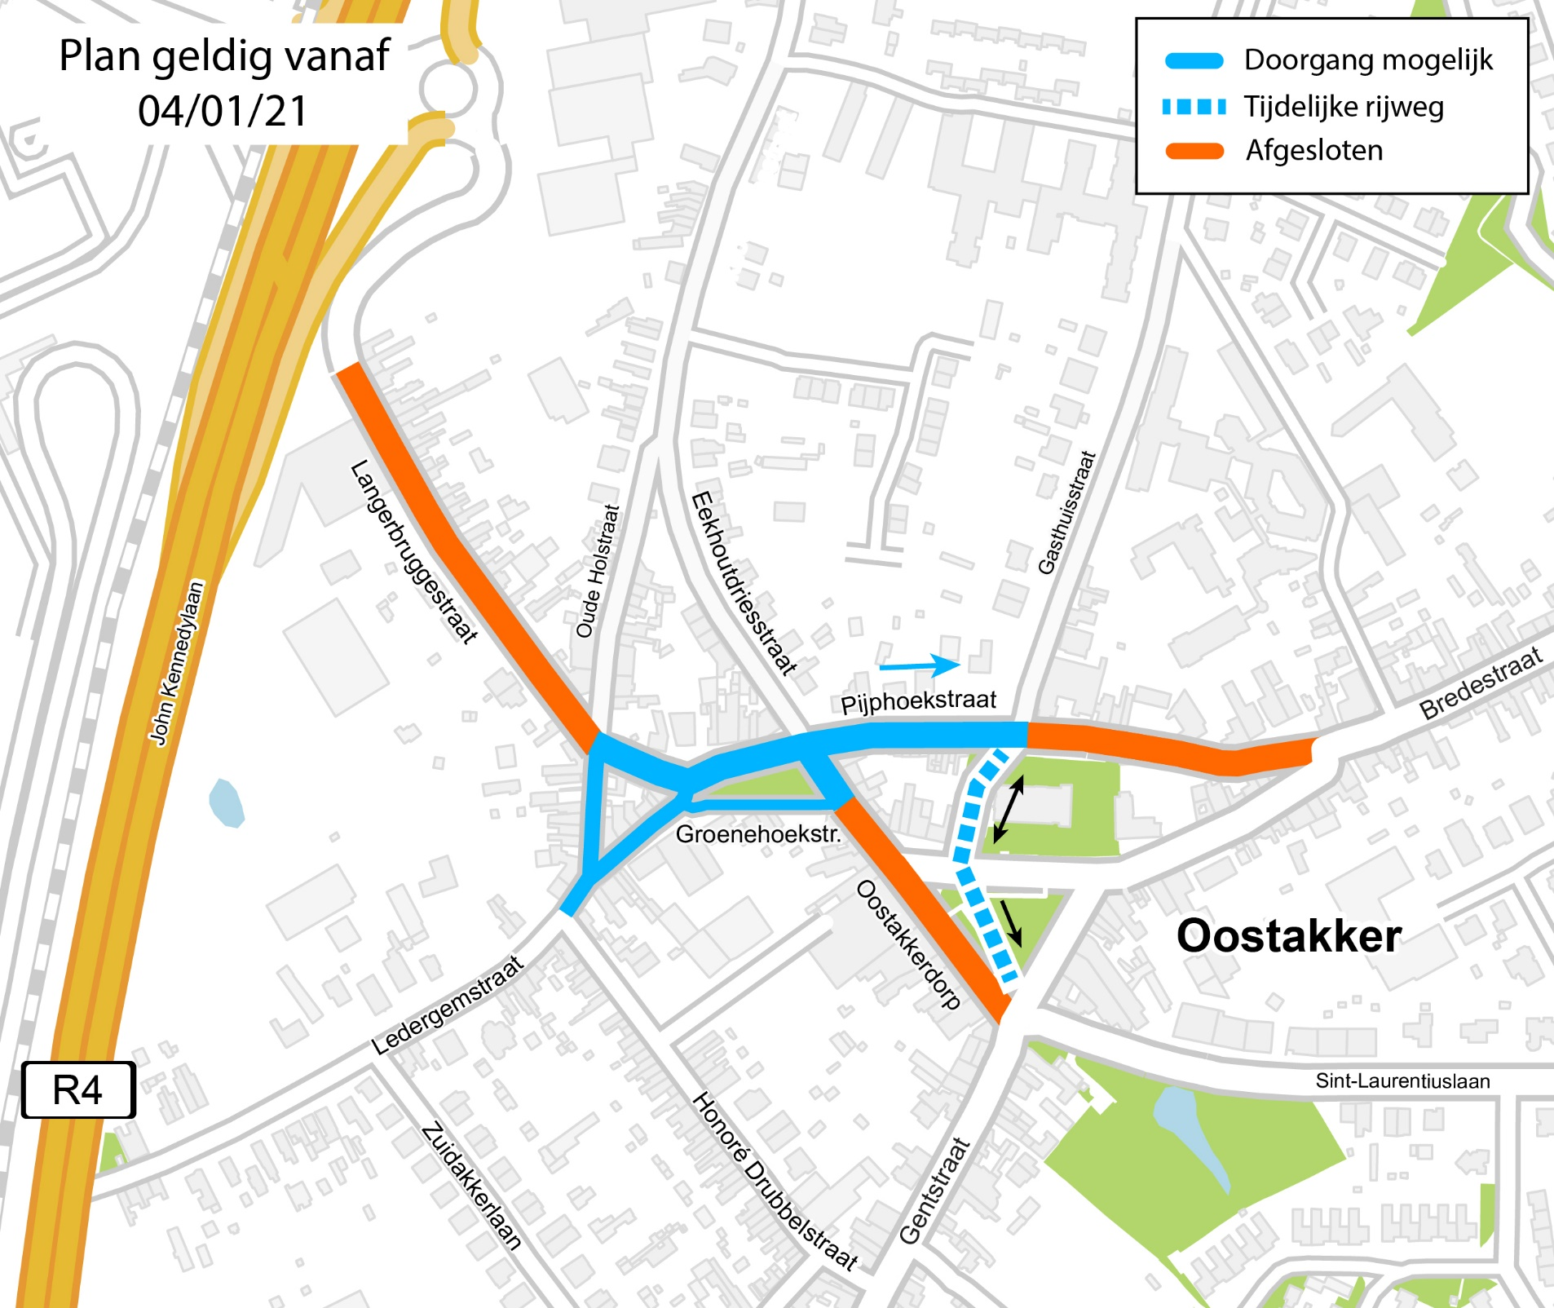

* **Onverwachte weers- of werfomstandigheden**

Wij proberen u steeds zo goed mogelijk te informeren over de planning en fasering van de werken. Wegen- en rioleringswerken zijn echter afhankelijk van het weer. Bij hevige regenval of erg lage temperaturen kan er vaak niet gewerkt worden. Ook de coronacrisis heeft een impact op de vooruitgang van de werken (afspraken rond voldoende afstand, levering van materiaal enz). Het is dus steeds mogelijk dat de timing in de loop van het project moet aangepast worden.

# Bereikbaarheid

Het uitvoeren van wegen- en rioleringswerken brengt hinder met zich mee. Mocht u specifieke problemen ondervinden (u verwacht bijvoorbeeld een grote levering, u wil verhuizen of bent moeilijk te been), contacteer dan zeker de werfleider, dhr. Koen De Wit, om samen naar een oplossing te zoeken. U kan hem steeds bereiken op 09 370 75 10.

* **Opritten**

Tijdens de rioleringswerken zullen de opritten soms niet bereikbaar zijn. De aannemer verwittigt

de bewoners steeds op voorhand via korte informatiebrieven in de brievenbus. Er zal op bepaalde momenten gevraagd worden om de wagen buiten de werfzone te parkeren. Wij vragen u om hier rekening mee te houden, om een vlot verloop van de werken te garanderen.

De toegang tot uw woning te voet blijft wel steeds verzekerd. Na het plaatsen van de rioleringsbuizen brengt de aannemer minderhindersteenslag aan om ervoor te zorgen dat de woningen weer bereikbaar zijn.

* **Omleidingen**

Het doorgaand autoverkeer wordt lokaal omgeleid. De omleiding zoals ze vandaag bestaat, blijft aangehouden. Voetgangers en fietsers kunnen hun weg vervolgen via de nieuw aangelegde infrastructuur. Wij vragen u om de signalisatie ter plaatse te volgen.

# Hulpdiensten

De hulpdiensten zijn op de hoogte van de wegen- en rioleringswerken. De aannemer en de bevoegde projectleiders stemmen elke fase grondig met hen af.

# Belangrijk

* **Gescheiden rioleringsstelsel en afkoppelen**

Er wordt een gescheiden rioleringsstelsel aangelegd. Bij elke woning worden 2 huisaansluitputjes voorzien, één voor het vuile water en één voor het regenwater. U bent verplicht uw regenwater af te koppelen van uw afvalwater. Indien dit voor u van toepassing is, kreeg u hiervoor een afkoppelingsstudie aangeboden:

* **Schreef u in op de collectieve aannemer** dan zal de aannemer u zelf contacteren om deze werken uit te voeren.
* **Wenst u de afkoppelingswerken zelf uit te voeren** dan voert u deze het best uit vóór de aannemer de aansluitputjes plaatst. Op die manier kan hij onmiddellijk uw leidingen aansluiten.
* **Huisvuilophaling**

Particulieren moeten tijdens de werken overstappen naar het gebruik van vuilniszakken in plaats van containers. Handelaars plaatsen hun containers buiten de werfzone **óf** stappen over op vuilniszakken en volgen dezelfde afspraken als de particulieren. Ivago bezorgt nog aparte bewonersbrieven met meer informatie.

Er wordt gevraagd om vuilniszakken buiten te plaatsen op de normale dag van ophaling vóór 7.00 uur ‘s morgens. Indien de afvalmaatschappij niet tot aan uw woning kan omwille van de werken, zal de aannemer het huisvuil verzamelen op een centrale plaats die wel bereikbaar is.

* **Informatie voor handelaars en ondernemingen**

Handelaars en ondernemingen die ernstige hinder ondervinden van wegenwerken, kunnen in sommige gevallen een hinderpremie ontvangen. Wie in aanmerking komt, krijgt automatisch een brief van het Agentschap Innoveren en Ondernemen. U vindt alle informatie op www.vlaio.be/hinderpremie.

* **Geveltuintjes**

Met geveltuinen brengt u de natuur tot in uw buurt. Nu er wegenwerken zijn in uw straat kunt u **gratis** een geveltuin krijgen. De aannemer voorziet een uitsparing in het voetpad. Nadien komt de Geveltuinbrigade bij u langs om uw geveltuin gratis verder aan te leggen (inclusief de planten).

**Heeft u interesse?**Meld u dan aan bij Gentinfo (09 210 10 10) of via het meldformulier op www.stad.gent/geveltuinen. Via deze infobrief vragen wij **aan de bewoners uit de Langerbruggestraat** om dit ook per e-mail te melden aan de controleur dhr. Nick Van Eetvelde, samen met de gewenste afmetingen en locatie. Doe dat vóór **31 januari 2021** (mailadres: nick.vaneetvelde@stad.gent). Meldingen na deze datum voert de aannemer niet meer uit.

# Contactgegevens

U vindt in de bijlage een lijst met de contactgegevens van de projectverantwoordelijken.

De wachtdienst is steeds bereikbaar op het nummer 09 370 75 10.

# Communicatie

* **Website & digitale nieuwsbrief**

Achtergrondinformatie over het project en de werken in Oostakkerdorp en omgeving is te vinden op de website van de Stad Gent ([www.stad.gent/openbarewerkenoostakker](http://www.stad.gent/openbarewerkenoostakker)).

Inschrijven op de digitale nieuwsbrief kan nog steeds via www.stad.gent/oostakker/nieuwsbrieven.

* **Vermijd de hinder rond Oostakker, check Boost**

Rond Oostakker staan heel wat infrastructuurwerken gepland. Met die werken verbeteren wij samen met onze partners de veiligheid en het comfort voor alle weggebruikers, vernieuwen wij de nutsleidingen en zetten wij in op een aangename en groene omgeving.

Om al deze werken te coördineren, de hinder te beperken en er duidelijk over te communiceren werd Boost (Bereikbaar Oostakker) opgericht.

Surf naar **oostakker.boost.gent** voor meer informatie en voor een overzicht van alle werven.



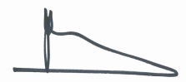

Filip Watteeuw Marleen Porto-Carrero

Schepen van Mobiliteit, Publieke Ruimte en Stedenbouw algemeen directeur FARYS

Stad Gent